POLICLINICO2NA PATIENTID
Use Case Realization

Versione 02
Emissione

 | Nome e Cognome  Ruolo - Ente | Firma | Data Firma
Redatto da | Ing. Gianrico D’Angelis  Progettista - KIRANET srl
Verificato da | Ing. Raffaele Chianese  Dir.Tecnico - KIRANET srl
Approvato da | Ing. Raffaele Chianese  Dir.Generale - KIRANET srl
N.B.: Questa è una copia autorizzata solo se è firmata o siglata con inchiostro non nero.

Versione

Versione | Data | Descrizione - Motivazione | Autore
00 | 16/11/2011 | Bozza | Gianrico D’Angelis
01 | 16/11/2011 | Prima emissione | Gianrico D’Angelis
02 | 01/12/11 | Seconda emissione | Gianrico D’Angelis
03
04

Proprietà

Tutti i diritti del presente documento sono riservati. © Copyright 2005-2026. KIRANET S.r.l.
Il presente documento ed i suoi contenuti sono proprietà di KIRANET s.r.l.. Altri diritti relativamente al documento sono determinati dalle disposizioni applicabili di legge. Il presente documento è stato fornito alle seguenti condizioni: nessun diritto o nessuna licenza relativi al presente documento o ai suoi contenuti sono concessi o derogati con la fornitura del presente documento. Il presente documento o i suoi contenuti non devono essere usati o trattati in alcun modo contrario ai diritti di KIRANET s.r.l. o contro i suoi interessi e non devono essere resi noti ad altri senza previo consenso scritto da parte di KIRANET s.r.l..
Tutti i marchi citati sono dei legittimi rispettivi proprietari.

Indice
1. Introduzione 4
1.1 Scopo del documento 4
1.2 Definizioni, acronimi e abbreviazioni 4
1.3 Documenti di Riferimento 4
1.4 Panoramica 6
2. Attori 7
3. Casi d’Uso da realizzare 8

Introduzione

Scopo del documento
Il presente documento ha lo scopo di descrivere le modalità di realizzazione dei casi d’uso relativi al progetto POLICLINICO2NA PATIENTID, realizzato da KIRANET s.r.l. (spesso per semplicità anche solo “KIRANET”) per AOU Federico II (di seguito “il committente”).

Definizioni, acronimi e abbreviazioni
Di seguito sono riportati tutti i termini, gli acronimi e le abbreviazioni necessarie per interpretare correttamente il documento.

Definizioni
Ospedalizzazione | Nel contesto di riferimento, un paziente è definito “ospedalizzato”, nel momento in cui si ricovera e viene aperta una cartella clinica con i suoi dati.
Tag RFID | Con questo termine si indica, nel campo degli RFID, un’etichetta composta da un chip ed un’antenna.
Lettore RFID | E’ una macchina dotata di hardware e software dedicati all’interazione con TAG RFID secondo uno standard protocollare scelto.
Toughbook | Computer rugged Touch Screen portatile allinone per settore sanitario con lettore RFID e codice a barre integrato
Codice Nosologico | Equivale al Codice di Cartella Clinica

Acronimi
RFID | Radio Frequency Identification – Identificazione a Radio Frequenza.

Abbreviazioni
CC | Cartella Clinica
CN | Codice Nosologico

Documenti di Riferimento
Interni:
- 00664.003.03 à POLICLINICO2NA PATIENTID – Software Requirements Specification – v.03
- 00684.007.02 à POLICLINICO2NA PATIENTID –System Architecture Description– v.02
Esterni:
- IEEE/ANSI 830-1993 “IEEE Recommended Practice for Software Requirements Specifications”
- FDIS 12207, Systems and software engineering - Software life cycle processes
- Using a Single Business Pattern with the Rational Unified Process (RUP), IBM Redbooks Paper
- From Waterfall to Iterative Development – A Challenging Transition for Project Managers
- IBM Rational Unified Process, http://www-128.ibm.com/developerworks/rational
- Applying Requirements Management with Use Cases, IBM Rational

Panoramica
Nella prossima sezione è riportata la descrizione relativa alla realizzazione dei singoli casi d’uso.

Attori
In questa sezione vengono descritti gli attori presenti nel modello dei casi d’uso e in che modo sono coinvolti.
Questa sezione elenca i casi d’uso e gli scenari.

Cod | Caso d’uso | Requisito di riferimento
01 | Associa Cartella Clinica a tag RFID (PatientID) | FR01,FR04
02 | Legge tag sul braccialetto | FR03

Gli attori del sistema sono i seguenti:
- Il personale ospedaliero, che:
  - dopo aver creato la cartella clinica del paziente, avvia la procedura di codifica del braccialetto RFID;
  - tramite lettore RFID integrato nel toughbook, identifica il paziente per diversi scopi.
- il paziente, che nel momento in cui diventa ospedalizzato, riceve e deve indossare un braccialetto dotato del tag RFID con il proprio identificativo;
- il medico che tramite lettore RFID integrato nel toughbook, identifica il paziente per diversi scopi
.

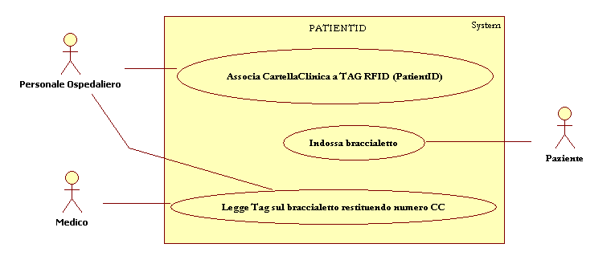
Figura 1 - Casi D'Uso 1

Casi d’Uso da realizzare

Codice Caso d’Uso: UC01 | Titolo Caso d’Uso: Associa CartellaClinica a Tag RFID
Descrizione: Associa il Codice Nosologico al Tag RFID del braccialetto
Attori coinvolti: Personale ospedaliero
Classi coinvolte: WebService, WriteController,UserInterface,WriterRfidAPI,DBConnector
Dati coinvolti: Codice Nosologico, Tag Rfid
label del dato inserito/visualizzato da attore | classe e relativo membro | tabella e campo nel DB
Codice Nosologico | MainWindow : lblNewLabel | fitmed.patientid.CC, fitmed.patientid.CC RFID

Precondizioni: il webservice deve essere attivo
Flusso principale:
- Il sistema visualizza il Codice Nosologico da codificare ed un pulsante “Avanti”
- L’attore seleziona “Avanti”
- Il sistema riporta “Scrittura eseguita” oppure “Errore”

Flussi alternativi:
NA
Postcondizioni: Il database ha la registrazione CC/Rfid. In caso di errore il record non è inserito nel database. L’interfaccia grafica mostra i pulsanti “Riprova >>” e “Chiudi” .

Requisiti di riferimento: FR01,FR04

Codice Caso d’Uso: UC02 | Titolo Caso d’Uso: Legge tag sul braccialetto
Descrizione: Legge il tag con tablet e restituisce il codice nosologico
Attori coinvolti: Personale ospedaliero
Classi coinvolte: WindowlessRfidDefaultHandlerImpl.cpp
Dati coinvolti: Codice Nosologico, tag Rfid
label del dato inserito/visualizzato da attore | classe e relativo membro | tabella e campo nel DB
NA | NA | NA

Precondizioni: il braccialetto deve essere stato scritto
Flusso principale:
- attivare il pulsante rfid del tablet
- posizionare il tablet ad una distanza di circa 5 cm dal braccialetto
- attendere il messaggio sonoro di lettura
- il codice nosologico viene restituito in emulazione tastiera

Flussi alternativi:
NA
Postcondizioni: NA
Requisiti di riferimento: FR03

